安装和使用Creator IoT框架

北卡罗莱纳州立大学  
电子与计算机工程系

Alexander G. Dean博士  
2016年8月5日，版本1.0



**

*内容*

概述 4

安装和使用Creator WiFire应用程序 4

在设备上安装应用程序软件 4

新建一个Creator帐户 4

获取WiFIRE板密码 4

配置和提供设备 5

设备交互 5

使用Creator IoT框架开发代码 6

安装MPLAB Harmony集成软件框架 6

获取和编译WiFire应用程序源代码 6

编程器工具说明 7

# 概述



本文档介绍了如何使用ChipKit WiFIRE板、到互联网的WiFi连接和Android移动设备设置Creator IoT框架系统。随后介绍了如何设置使用Creator开发应用程序时所需的软件工具。

# 安装和使用Creator WiFire应用程序

## 在设备上安装应用程序软件

1. 在Android智能手机或平板电脑上安装Creator WiFIRE移动应用程序。可以从Creator文档网站中获取最新版本的移动应用程序，网址为：[https://docs.creatordev.io](https://docs.creatordev.io/)。
2. 在WiFIRE板上安装Creator WiFIRE应用程序。可使用标准版本的应用程序或者您自己编译的应用程序（下面提供了编译指令）。

## 新建一个Creator帐户

1. 如果您还没有Creator帐户，可使用移动应用程序或通过访问[http://creatordev.io](http://creatordev.io/)创建一个帐户。

## 获取WiFIRE板密码

1. 初始WiFIRE板密码打印在WiFIRE板包装箱的内部。不过，如果对WiFIRE板重新编程，则会更改密码。使用PC并按照该步骤进行操作，以根据需要获取密码。
   1. 确保WiFIRE应用程序已安装在板上（如上文第2步所述）。
   2. 使用USB电缆将PC连接到WiFIRE板的J1连接器（标有UART）。
   3. 在PC中打开终端仿真器程序（例如Tera Term）。选择标有“USB Serial Port”（USB串行端口）的COM端口，并打开一个连接（115,200波特，8个数据位，无奇偶校验，一个停止位并且没有流控制）。
   4. 按下WiFire板上的复位按钮。终端仿真器应在其复位时显示WiFIRE板的消息。
   5. 按下终端仿真器中的回车键，以获得一个$提示符。
   6. 出现此提示符后，输入**show wifire_details**，然后按回车键。您应看到与此类似的显示画面：

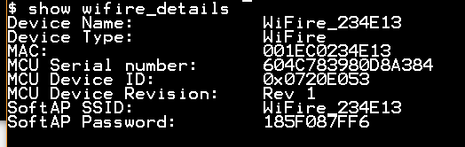

* 1. 记下密码（标有“SoftAP Password”）

## 配置和提供设备

1. 在Android设备上：
   1. 打开Creator WiFIRE移动应用程序。使用您的Creator帐户ID和密码登录。
   2. 使用菜单选择“Set up a device”（设置设备）。
   3. 选择“Start Setup”（开始设置）。
2. 在WiFire板上
   1. 按住BTN1和BTN2并按下“RESET”（复位），进入Wi-Fi设置模式。LD1开始闪烁时释放按钮。
3. 在Android设备上：
   1. 确保GPS已使能。这将允许Android 5.0（Marshmallow）扫描WiFi网络。
   2. 应用程序会从设备服务器获取证书。按下“Continue”（继续）。
   3. 应用程序会扫描在Soft AP模式下使用Android设备WiFi的WiFIRE板，并显示可用板的列表。
   4. 选择您要设置的电路板。
   5. 按照应用程序中的说明操作，输入WiFire板的SoftAP密码、WiFi网络名称和密码，然后在应用程序模式下重启WiFire板。

## 设备交互

1. 在“Conneced devices”（已连接设备）页面上选择要与之交互的设备。

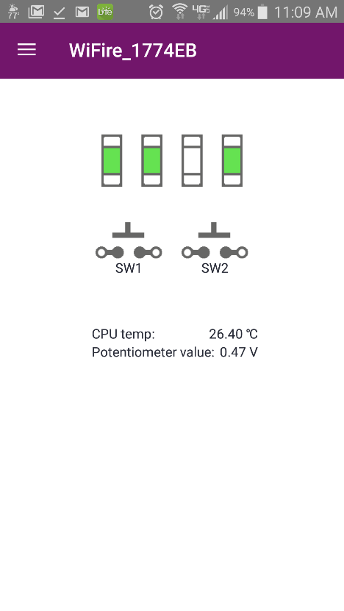

1. 现在可使用移动应用程序与WiFire板交互。此板具有四个输出（LED）和四个输入（两个开关、CPU温度和电位器值）。
   1. LED状态由四个绿色或白色矩形指示。按下一个矩形可将相应的LED切换为点亮或熄灭状态。
   2. 开关状态由两个开关符号指示。按住WiFire板上的一个开关（BTN1或BTN2）。应用程序每两秒刷新一次状态。
   3. CPU温度（基于PIC32MZ MCU中的内部温度传感器）以数字形式显示。
   4. 电位器VR1的值以数字形式显示。范围为0到3.3 V，具体取决于其位置（逆时针旋转到底至顺时针旋转到底)。在本实验练习中，您将了解如何将该代码添加至WiFire板的应用程序中。

# 使用Creator IoT框架开发代码

前提是您已安装MPLAB X和XC32（v1.42或更高版本）。

## 安装MPLAB Harmony集成软件框架

1. 从“Downloads or Archived Downloads”（下载或归档下载）选项卡中下载并安装MPLAB Harmony版本1.07，地址为：<http://www.microchip.com/mplab/mplab-harmony>。

## 获取和编译WiFire应用程序源代码

IUP文档的“WiFire/编译IUP WiFire应用程序”下提供了有关如何获取和编译应用程序源代码的完整信息。这里给出了摘要。

1. 克隆Github的存储库。
   1. WiFire应用程序：  
      **C:\microchip\harmony\current\apps> git clone https://github.com/IMGCreator/creator-wifire-app.git**
   2. Awa LightweightM2M库：  
      **C:\microchip\harmony\current\third_party git clone https://github.com/FlowM2M/AwaLWM2M.git**
2. 使用MPLab X为这些项目编译库代码。
   1. libawastatic.X
   2. libcreatorcore.X
   3. libcyassl.X
3. 使用MPLab X编译应用程序代码，并将其下载到WiFire板。

## 编程器工具说明

由于应用程序较大并且USB连接速度有限，因此，使用PICkit 3为MCU编程应用程序时可能花费几分钟时间。有速度较快的编程器（例如，ICD 3）可供使用，可将这段时间缩短为半分钟左右。